**6.2.2 Sistem informasi donor darah Online (Rumah Sakit)**

**1. Login**

**2. Menu Utama**

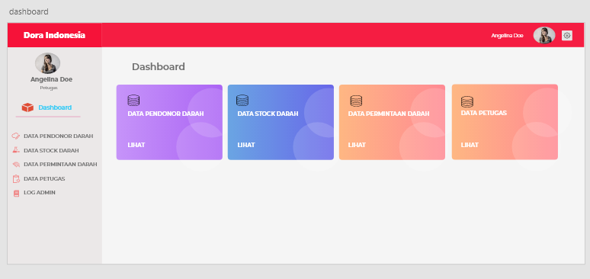

**3. Data Petugas**

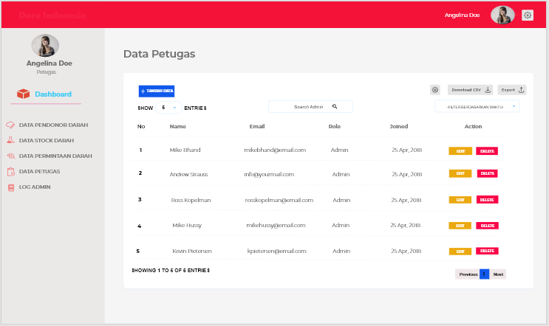

**4. Data Pendonor**

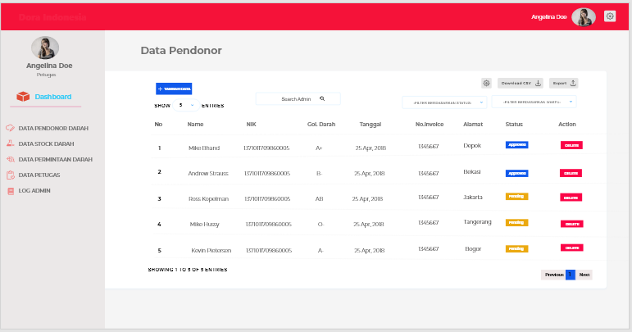

**5. Data Stock Darah**

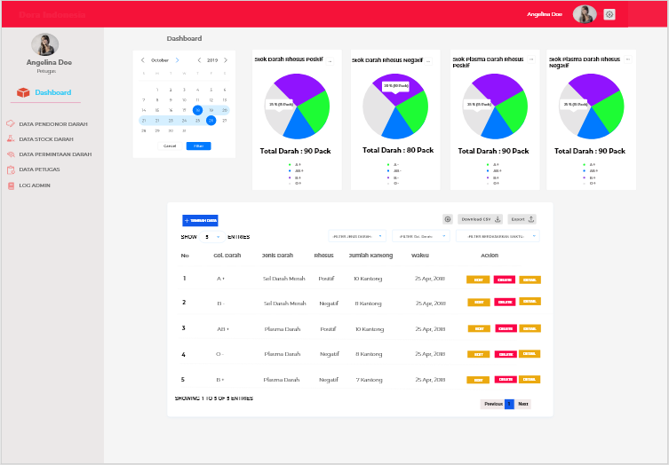

**6. Detail Stock Darah**

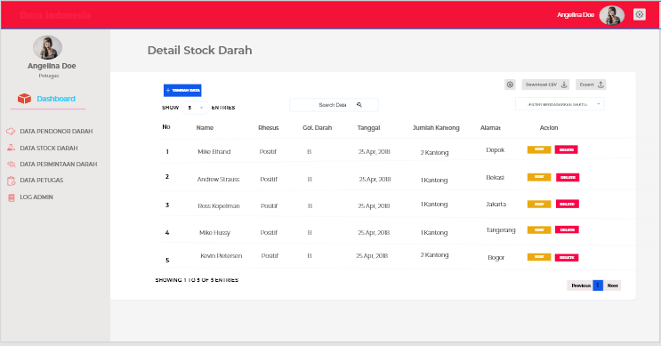

**7. Data Permintaan Darah**

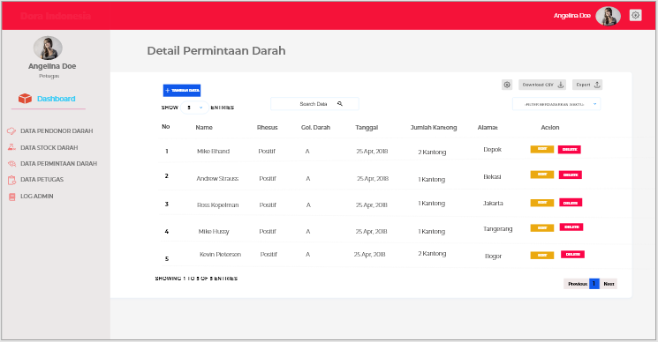

**8. Detail Permintaan Darah**

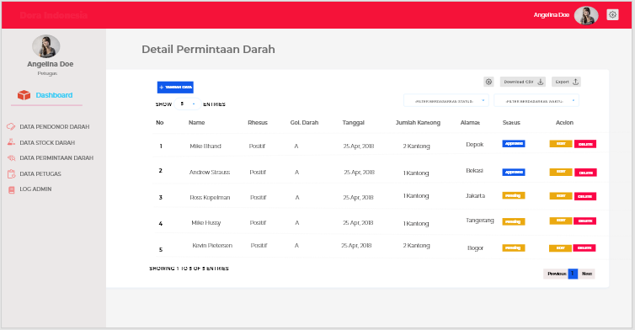

**9. Log Admin**

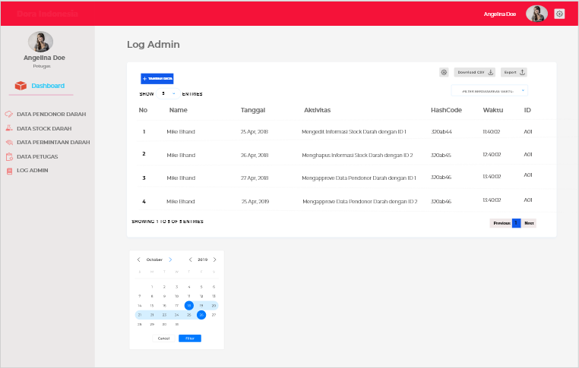

**6.1.3 Sistem informasi donor darah Online (PMI)**

**1. Login**

* Username

Username terdiri dari 100 karakter yang dapat dipilih secara bebas (angka, simbol, huruf).

* Password

Password terdiri dari 100 karakter yang dapat dipilih secara bebas (angka, simbol, huruf).

* Checkbox ingat saya

Jika admin menceklis checkbox ini maka ketika proses login berhasil username dan password akan disimpan didalam cookies, sehingga ketika proses login admin tidak perlu memasukan username dan password secara berulang.

* Link lupa password

Jika admin click tautan ini, maka akan diarahkan kemenu lupa password.

* Login Now

Jika admin klik tombol ini maka proses pencocokan username dan password dilakukan, apabila login dan password benar, user akan masuk kehalaman index.

**2. Halaman Utama**

* Button Data Pendonor Darah

Button akan mengarahkan ke tampilan Data Pendonor Darah, admin dapat melihat dengan detail data dari si pendonor darah.

* Button Data Stock Darah

Button akan mengarahkan ke tampilan Data Stock Darah, admin dapat melihat data stock darah rumah sakit.

* Button Data Permintaan Darah

Button akan mengarahkan ke tampilan Data Data permintaan Darah, admin dapat melihat data permintaan darah rumah sakit.

* Button Data Petugas

Button akan mengarahkan ke tampilan Data Petugas rumah sakit, admin dapat melihat dengan detail data dari petugas rumah sakit yang berperan sebagai admin rumah sakit.

**3. Data Petugas**

* Searchbar

Admin dapat mencari data petugas berdasarkan nama,email, dan role

* Filter Waktu

Admin dapat mencari data petugas berdasarkan kapan mereka join atau daftar

* Tombol Edit

Jika admin click tombol ini maka maka muncul form edit data petugas

* Tombol hapus

Jika admin click tombol ini maka data petugas dihapus

* Tombol Tambah

Jika admin click tombol ini maka data petugas akan ditambah

* Icon Pengaturan profil

Jika admin click Icon pengaturan profil maka muncul form edit data profil untuk mengganti username, password dan data riwayat admin

* Show entry filter

Jika admin click Icon Show entry filter, maka admin dapat menentukan berapa data yang akan di tampilkan

* Tombol download CSV dan Export

Admin dapat mengclick tombol download untuk mendownload file dalam format csv dan tombol export untuk format dalam bentuk PNG, JPG dan PDF.

**4. Data Pendonor**

* Searchbar

Admin dapat mencari data Pendonor berdasarkan nama,NIK, Golongan darah, No, invoice, dan, Alamat.

* Filter Waktu

Admin dapat mencari data Pendonor berdasarkan waktu kapan mereka join atau daftar.

* Filter Status

Admin dapat mencari data Pendonor berdasarkan status Approved atau Pending.

* Tombol hapus

Jika admin click tombol ini maka data pendonor dihapus

* Tombol Tambah

Jika admin click tombol ini maka data pendonor akan ditambah

* Icon Pengaturan profil

Jika admin click Icon pengaturan profil maka muncul form edit data profil untuk mengganti username, password dan data riwayat admin

* Show entry filter

Jika admin click Icon Show entry filter, maka admin dapat menentukan berapa data yang akan di tampilkan

* Tombol download CSV dan Export

Admin dapat mengclick tombol download untuk mendownload file dalam format csv dan tombol export untuk format dalam bentuk PNG, JPG dan PDF.

**5. Stok Darah**

* Filter Waktu

Admin dapat mencari data stock darah berdasarkan waktu kapan stock darah di apply.

* Filter Golongan darah

Admin dapat mencari data stock darah berdasarkan golongan darah.

* Filter Jenis Darah

Admin dapat mencari data stock darah berdasarkan jenis darah.

* Grafik

Admin dapat melihat perkembangan jumlah stock darah by grafik

* Icon Pengaturan profil

Jika admin click Icon pengaturan profil maka muncul form edit data profil untuk mengganti username, password dan data riwayat admin.

* Kalender

Admin dapat melihat kalender untuk melihat stok darah sesuai tanggal tertentu.

* Tabel

Admin dapat melihat melihat stok darah dengan beberapa fiel yaitu Gol darah, rhesus, jumlah kantong, dan waktu di rumah sakit tempat admin bekerja.

* Tombol Edit

Jika admin click tombol ini maka maka muncul form edit stock darah

* Tombol hapus

Jika admin click tombol ini maka data stock darah dihapus

* Tombol Tambah

Jika admin click tombol ini maka data stock akan ditambah

* Tombol Detail

Jika admin click tombol ini maka admin dapat melihat data stock darah secara detail, seperti siapa orang yang mendonorkan nya, berapa kantong darah, dll

* Show entry filter

Jika admin click Icon Show entry filter, maka admin dapat menentukan berapa data yang akan di tampilkan

* Tombol download CSV dan Export

Admin dapat mengclick tombol download untuk mendownload file dalam format csv dan tombol export untuk format dalam bentuk PNG, JPG dan PDF.

**6. Detail Data Stock Darah**

* Search bar

Admin dapat mencari data Pendonor berdasarkan nama,rhesus, Jumlah Katong, Golongan darah, dan, Alamat.

* Filter Waktu

Admin dapat mencari data Pendonor berdasarkan waktu kapan darah mereka di approved.

* Tombol hapus

Jika admin click tombol ini maka data detail stock darah akan dihapus

* Tombol Tambah

Jika admin click tombol ini maka data detail stock darah akan ditambah

* Tombol Edit

Jika admin click tombol ini maka muncul form edit detail stock darah

* Icon Pengaturan profil

Jika admin click Icon pengaturan profil maka muncul form edit data profil untuk mengganti username, password dan data riwayat admin

* Show entry filter

Jika admin click Icon Show entry filter, maka admin dapat menentukan berapa data yang akan di tampilkan

* Tombol download CSV dan Export

Admin dapat mengclick tombol download untuk mendownload file dalam format csv dan tombol export untuk format dalam bentuk PNG, JPG dan PDF.

**7. Data Permintaan Darah**

* Filter Waktu

Admin dapat mencari data permintaan darah berdasarkan waktu kapan stock darah di apply.

* Filter Golongan darah

Admin dapat mencari data permintaan darah berdasarkan golongan darah.

* Filter Jenis Darah

Admin dapat mencari data permintaan darah berdasarkan jenis darah.

* Grafik

Admin dapat melihat perkembangan jumlah permintaan darah by grafik

* Icon Pengaturan profil

Jika admin click Icon pengaturan profil maka muncul form edit data profil untuk mengganti username, password dan data riwayat admin.

* Kalender

Admin dapat melihat kalender untuk melihat stok darah sesuai tanggal tertentu.

* Tabel

Admin dapat melihat melihat permintaan darah dengan beberapa fiel yaitu Gol darah, rhesus, jumlah kantong, dan waktu di rumah sakit tempat admin bekerja.

* Tombol Edit

Jika admin click tombol ini maka maka muncul form edit permintaan darah

* Tombol hapus

Jika admin click tombol ini maka data permintaan darah dihapus

* Tombol Tambah

Jika admin click tombol ini maka data stock akan ditambah

* Tombol Detail

Jika admin click tombol ini maka admin dapat melihat data permintaan darah secara detail, seperti siapa orang yang membutuhkan darah, berapa kantong darah, dll

* Show entry filter

Jika admin click Icon Show entry filter, maka admin dapat menentukan berapa data yang akan di tampilkan

* Tombol download CSV dan Export

Admin dapat mengclick tombol download untuk mendownload file dalam format csv dan tombol export untuk format dalam bentuk PNG, JPG dan PDF.

**8. Detail Data Permintaan Darah**

* Search bar

Admin dapat mencari data si Resipien berdasarkan nama,rhesus, Jumlah Katong, Golongan darah, dan, Alamat.

* Filter Waktu

Admin dapat mencari data Resipien berdasarkan waktu kapan permintaan darah mereka di approved.

* Tombol hapus

Jika admin click tombol ini maka data detail permintaan darah akan dihapus

* Tombol Tambah

Jika admin click tombol ini maka data detail permintaan darah akan ditambah

* Tombol Edit

Jika admin click tombol ini maka muncul form edit detail permintaan darah

* Icon Pengaturan profil

Jika admin click Icon pengaturan profil maka muncul form edit data profil untuk mengganti username, password dan data riwayat admin

* Show entry filter

Jika admin click Icon Show entry filter, maka admin dapat menentukan berapa data yang akan di tampilkan

* Tombol download CSV dan Export

Admin dapat mengclick tombol download untuk mendownload file dalam format csv dan tombol export untuk format dalam bentuk PNG, JPG dan PDF.

**9. Log Admin**

* Searchbar

Admin dapat mengetik nama admin, tanggal aktivitas, dan aktivitas admin lainnya untuk mengetahui aktivitas admin lainnya.

* Tombol sortir

Admin dapat mensortir log admin terbaru hingga terlama.

* Icon Pengaturan profil

Jika admin click Icon pengaturan profil maka muncul form edit data profil untuk mengganti username, password dan data riwayat admin.

* Kalender

Admin dapat melihat kalender untuk melihat log admin sesuai tanggal tertentu.